Белорусский государственный технологический университет

Факультет информационных технологий

Кафедра информационных систем и технологий

 Реферат

По дисциплине «Основы алгоритмизации и программирования»

На тему: Алгоритм для выявления числа загаданного компьютером

Выполнил:

Студент 1 курса 3 группы  
Берёзка Вадим Сергеевич  
Преподаватель: Белодед Н. И.

2023, Минск

**Описание задачи**: угадать какое число загадал компьютер (диапазон от 100 до 500)

**Псевдокод:**

НАЧАЛО

ПРИСВОИТЬ randNum = rand() % 401 + 100

ВЫВОД “Попробуйте угадать число, которое загадал компьютер! (от 100 до 500)”

НАЧАЛО ЦИКЛА

ВЫВОД “Введите число:”

ВВОД x

ЕСЛИ x == randNum ТО

ВЫВОД “С победой! x = “

ВЫВОД x

ПРЕРВАТЬ

ИНАЧЕ ЕСЛИ x < randNum ТО

ВЫВОД "x > "

ВЫВОД x

ИНАЧЕ ЕСЛИ x > randNum

ВЫВОД “x < ”

ВЫВОД x

КОНЕЦ ЦИКЛА

КОНЕЦ

**Алгоритм**:

1. Устанавливаем локаль для вывода сообщений на русском языке.
2. Инициализация генератора случайных чисел.
3. Инициализируем переменную x.
4. Генерация случайного числа.
5. Вывод сообщения "Попробуйте угадать число, которое загадал компьютер! (от 100 до 500)"
6. Создание бесконечного цикла, пока условие истинно.
7. Внутри цикла:
8. Вывод сообщения “Введите число: “.
9. Считывание числа, введенного с клавиатуры пользователем.
10. Если введенное число равно загаданному числу, то выводится сообщение “С победой! x = “ и происходит выход из цикла.
11. Иначе если введенное число меньше загаданного числа, то выводится сообщение “x > ”.
12. Иначе если введенное число больше загаданного числа, то выводится сообщение “x < ”.
13. Программа завершает свое выполнение.

**Код программы**:

#include <iostream> // Подключение библиотеки

using namespace std; // Использование пространства имен std

int main() {

setlocale(LC_CTYPE, "Russian"); // Установка локали для вывода сообщений на русском языке

srand(time(0)); // Инициализация генератора случайных чисел

int randNum = rand() % 401 + 100; // Генерация случайного числа в диапазоне от 100 до 500

int x; // Объявление и инициализация переменной x

cout << "Попробуйте угадать число, которое загадал компьютер! (от 100 до 500)" << endl; // Вывод сообщения "Попробуйте угадать число, которое загадал компьютер! (от 100 до 500)"

while (true) { // Бесконечный цикл позволяет выполнить одну и ту же последовательность действий, пока проверяемое условие истинно

cout << "Введите число: "; // Вывод сообщения "Введите число: "

cin >> x; // Записываем значение введенное в переменную

if (x == randNum) { // Если введенное число равно загаданному числу

cout << "С победой! x = " << x << endl; // Вывод значения переменной x c сообщением "С победой! x = "

break; // Выход из цикла

}

else if (x < randNum) { // Если введенное число меньше загаданного числа

cout << "x > " << x << endl; // Вывод значения переменной x c сообщением "x > "

else if (x > randNum) { // Если введенное число больше загаданного числа

cout << "x < " << x << endl; // Вывод значения переменной x c сообщением "x < "

}

}

return 0; // Возврат значения 0, обозначающего успешное завершение программы

}

**Скриншот результата программы:**

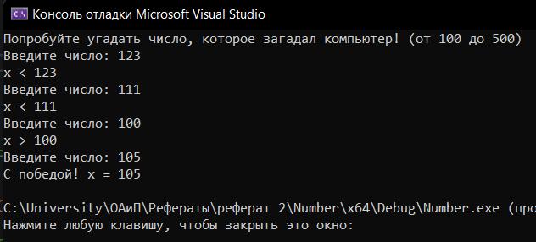

**Вывод**: я написал алгоритм, который определяет какое число загадал компьютер с помощью цикла while.